**二、方式二、浙江政务服务网 支付流程 【电脑网页版】**

1、电脑登录**浙江政务服务网http://www.zjzwfw.gov.cn/**，或者下载**浙江政务网手机APP**。 **（手机APP 缴费流程相似）。**



**2、**在首页界面“**个人服务**”栏下，选**“缴费支付”**，点**“统一公共支付平台”。**

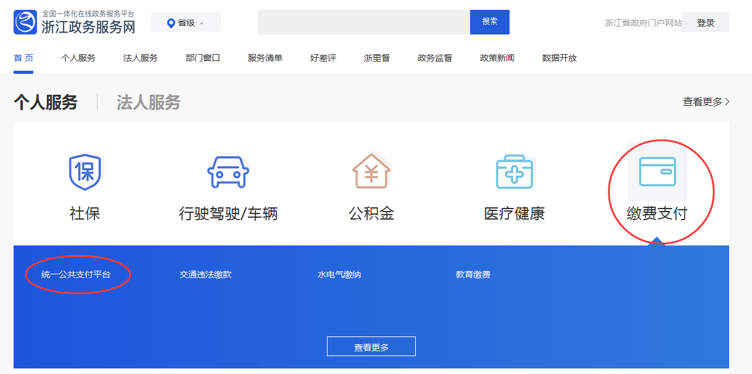

**3、**在**“专项业务”**栏下**，**点击**“教育收费”**选项，下一步**。**

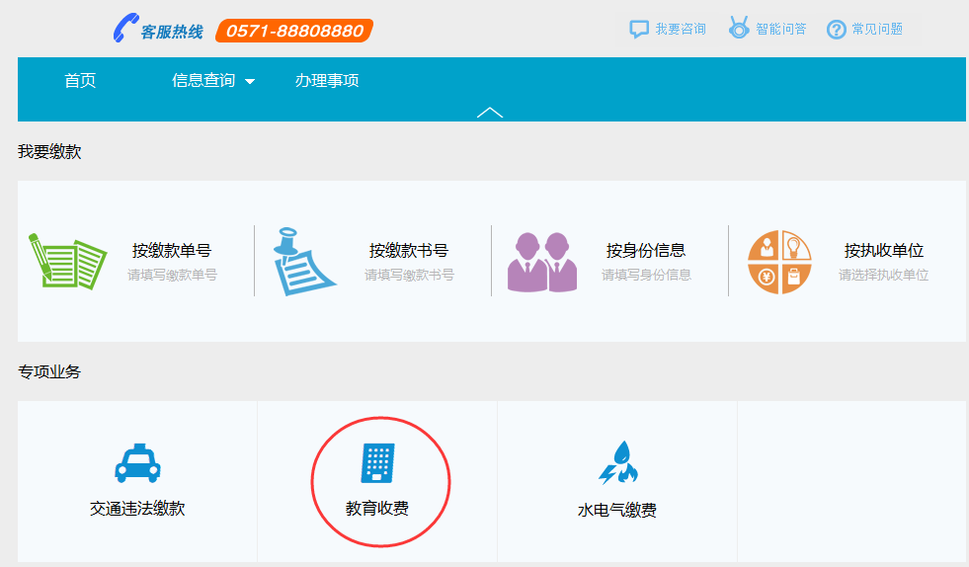

**4、**在“**教育收费**”页面“**执收单位**”栏搜索“**浙江经贸职业技术学院**”，并核对“**执收单位**”提示信息，无误后，根据提示点击下一步。

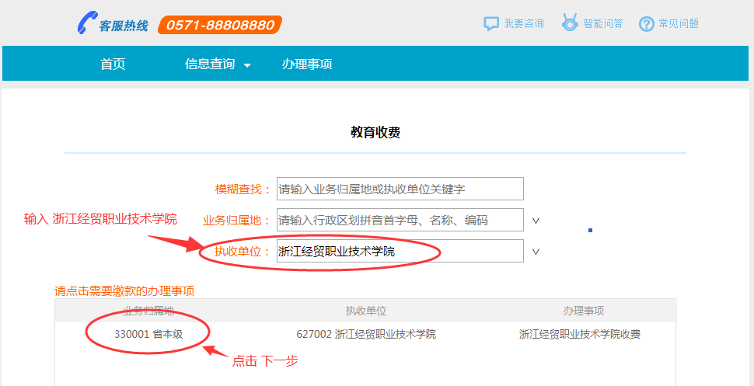

**5、**在“**输入查询信息**”页，点选输入“**学号（本人完整学号）**”，点击“**查询**”。 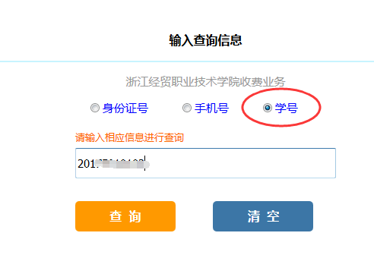

**6、**根据“**待缴信息**”栏中提示，请仔细核对本人**缴费相关信息**，无误后点击“**缴款单号**”，下一步。

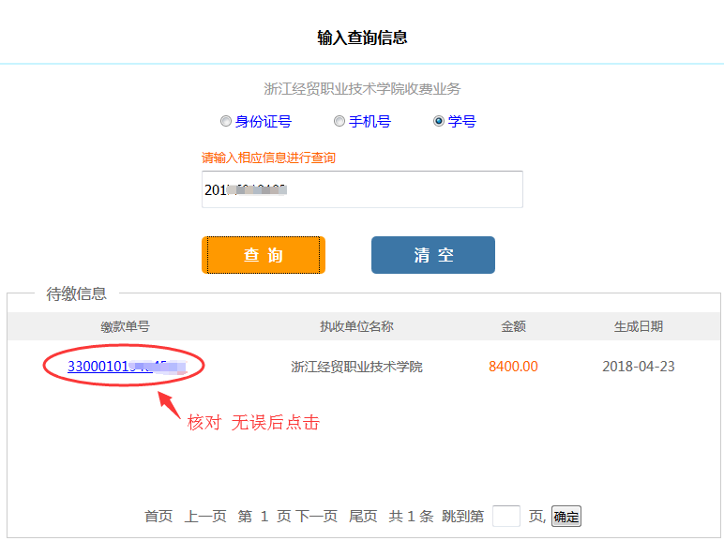

**7、**在“**缴款单**”页面，请**再次核对**相关**缴费信息**，无误后点击“**确认缴款**”。

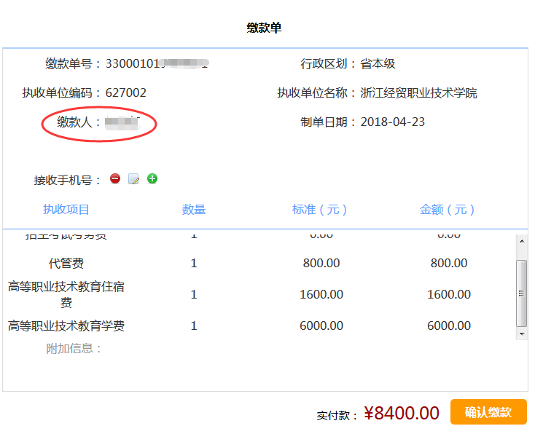

**8、**在“**支付单**”页，可选择**支付宝、银行网银**等支付方式，直至缴费完成。

